Sirena destructor
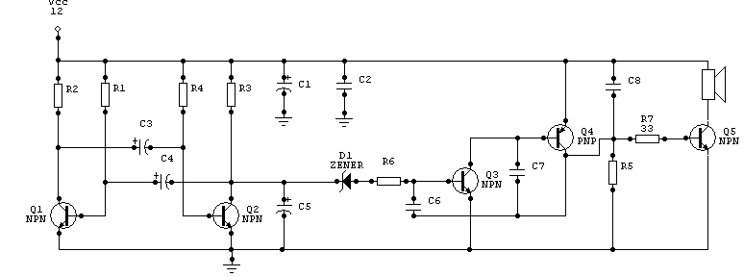

Sirena de buque de guerra "Cubierta clara a la acción".

Alimentación :
    - V max: simple 12V DC
    - I max: 1A

Componentes:
R1 56 k Ω | C1 100 µF | T1 BC547
R2 8.25 k Ω | C2 100 nF | T2 BC547
R3 8.25 k Ω | C3 22 µF | T3 BC547
R4 56 k Ω | C4 10 µF | T4 BC557
R5 33 Ω | C5 22 µF | T5 BDX53
R6 82 k Ω | C6 10 nF | D1 Zener 3,3V
R7 33 Ω | C7 47 nF
SPK altavoz 8 Ω | C8 470 nF

Notas:
    - La potencia de 15W se obtiene únicamente con altavoces de 8 Ω.
    - El circuito disipa alrededor de 20W por lo cual debe llevar un disipador de aluminio para dicha potencia. En caso contrario, T5 resultaría dañado.
    - La tensión de alimentación puede oscilar entre 6 y 12 V. Sobre esta tensión el consumo a máxima potencia es de 3 Amp.

